Захист лабораторної роботи №4

Студент Іванов С.
1. Задача планування траєкторії маніпулятора полягає у визначенні:
а) залежностей приєднаних координат маніпулятора від координат схвата, заданих відносно базової системи відліку.
б) траєкторії руху схвата маніпулятора до заданої цілі;
в) законів зміни координат схвата у часі при русі від початкової до кінцевої точки траєкторії;
г) законів зміни у часі приєднаних координат маніпулятора, що забезпечують задану траєкторію руху схвата;
2. Що задається у початкових даних до задачі планування траєкторії маніпулятора?
− Координати контрольних точок траєкторії схвату
−Моменти часу проходження контрольних точок
−Довжини ланок маніпулятора
− Конфігурація маніпулятора
3. У якому вигляді задається потрібна траєкторія схвата?
а) графічне 3D-зображення лінії руху із зазначенням часового інтервалу руху;
б) закони зміни координат схвата у часі;
в) проекції лініі руху на основні координатні площини із зазначенням часу руху;
г) координати контрольних точок траєкторії та моменти часу їх проходження.
4. Два етапи планування траєкторії у декартових координатах:
− інтерполяція законів зміни у часі координат схвата;
− визначаються приєднані координати для кожного моменту часу.
5. Два етапи планування траєкторії у приєднаних координатах:
− розв’язання зворотної задачі кінематики для контрольних точок траєкторії;
− шляхом інтерполяції визначаються неперервні функції що являють собою закони зміни у часі приєднаних координат маніпулятора
6. Перевага планування у приєднаних координатах:
зворотна задача кінематики розв’язується всього 4 рази, тому процес планування траєкторії виконується швидко і може здійснюватись в режимі реального часу.
7. Які функції найчастіше використовуються при інтерполяції?
Неперервні
8. Скільки коефіцієнтів має функція, що використовується в даній лабораторній роботі?
9
9. Яким умовам повинна задовольняти ця функція? Зліва вкажіть назви умов, а справа − їх кількість (число рівнянь, що можна скласти, виходячи з кожної умови). Сумарна кількість умов повинна дорівнювати числу коефіцієнтів.
Задані значення крайніх точок 3-х сплайнів – 6 умов;
Нульових швидкостей та прискорень у початковій та кінцевій точках траєкторії – 4 умови;
Неперервності швидкостей та прискорень у проміжних точках – 4 умови;
10. Як використовують результати планування траєкторії для керування маніпулятором?
Результати планування траекторії є сигналами завдання для керуючих приводів ланок маніпулятора.
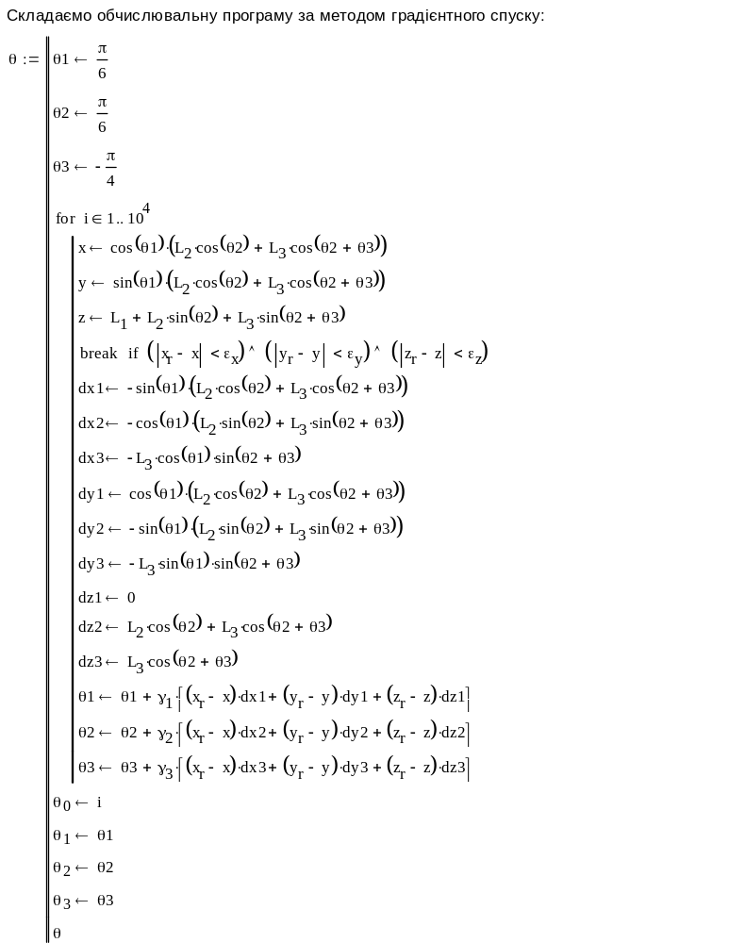
Рис. 1. Обчислювальна програма розв’язання зворотної задачі кінематики

